Instrumentos de pedagogia con pricipios electronicos,chip 555

Cajita de tonos
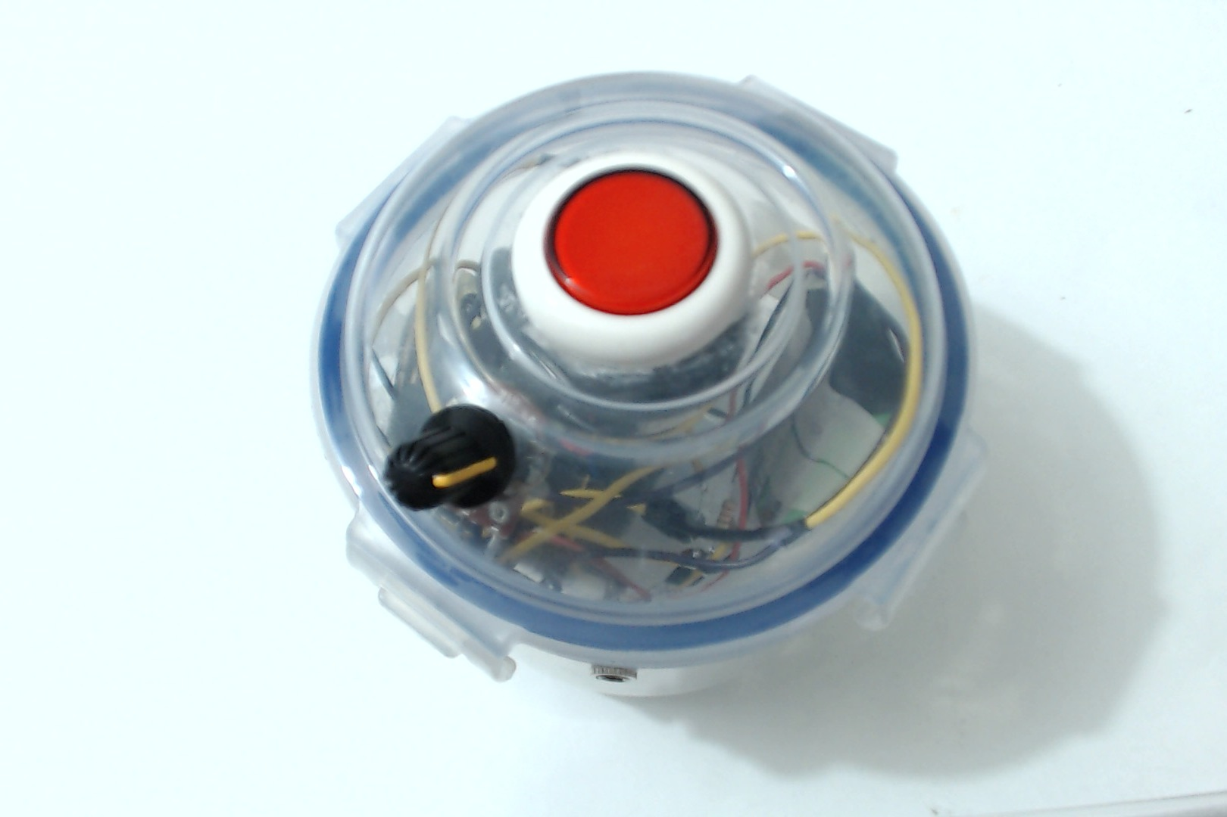

Secuenciador
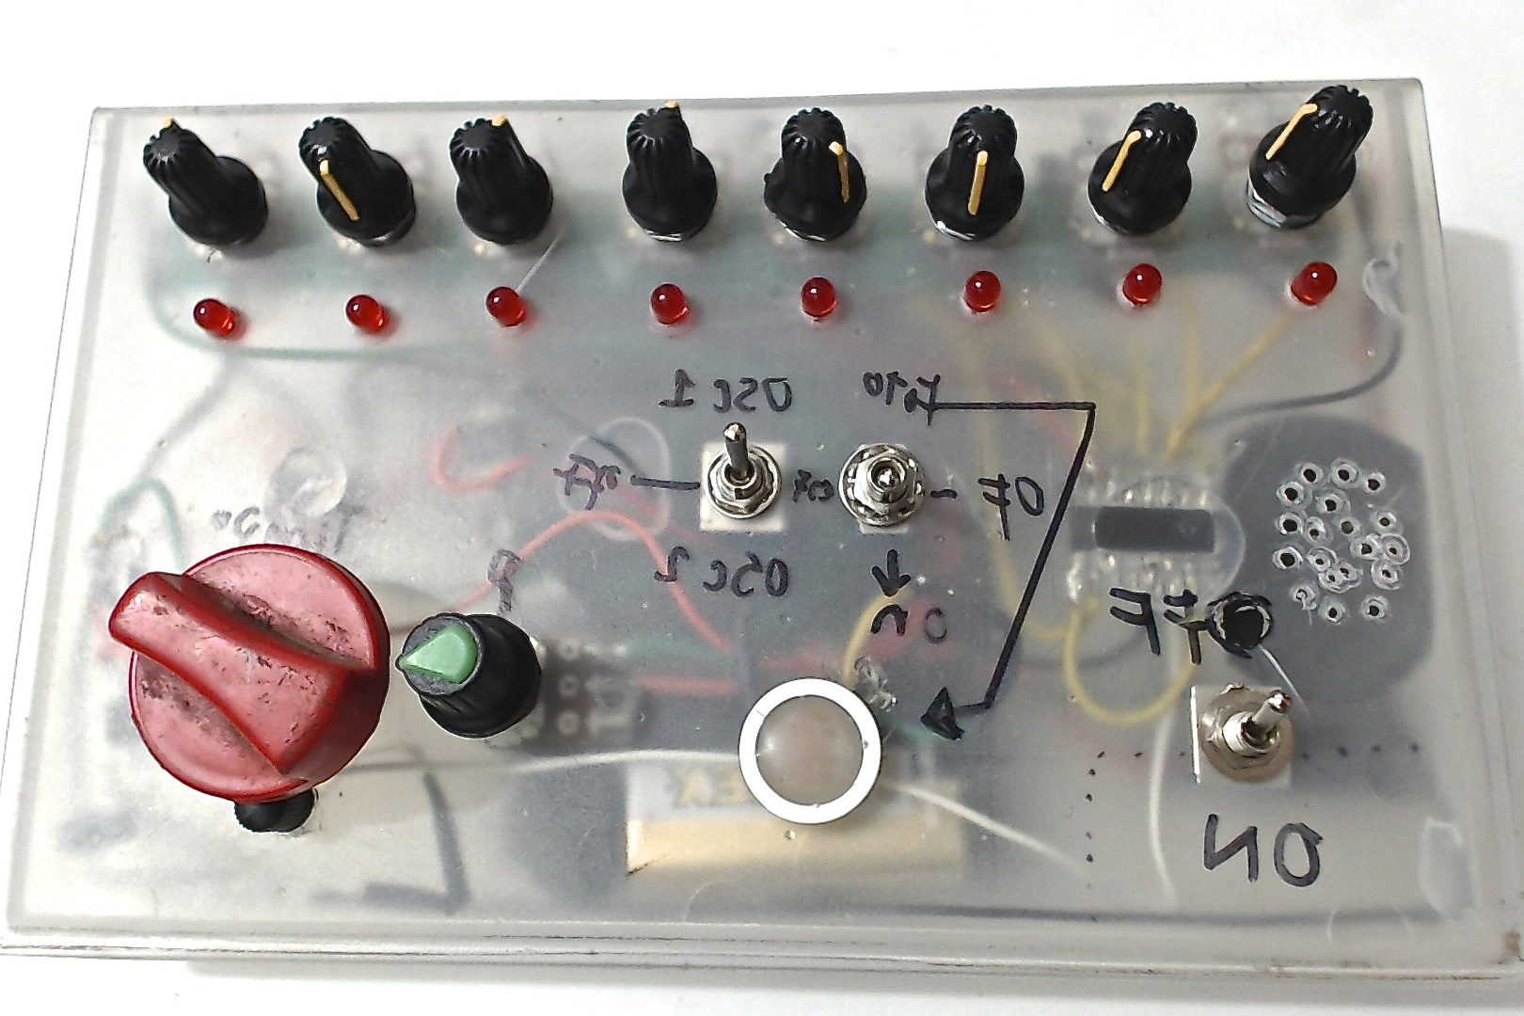

¿Por donde quieres empezar?
- ¿Qué es esto?
- Prácticas creativas
- Profundización
- ¿Cómo introducir de manera estructurada sonoridades electrónicas en clases de iniciación musical en el tercer mundo?
- Investigación

